Resumo: Noite na Taverna

Noite na Taverna é obra do escritor brasileiro Manuel Antonio Álvares de Azevedo, nascido em São Paulo no ano de 1831. Descendente de ilustre família, Álvares se tornou um poeta e escritor adepto do romantismo, extremamente culto, considerado por muitos um gênio precoce. Lançou a referida obra em 1878, a qual se tornou um grande clássico da Literatura Brasileira, embora contenha contos macabros, fantasiosos e escabrosos. Trata-se de uma escura e tempestuosa noite, onde jovens boêmios se encontram em uma taverna com mulheres bêbadas e mundanas, que adormeceram por sobre as mesas, tamanha embriaguez. Por desafio, cada um deles conta uma narrativa verdadeira e bizarra que tenha vivido. Dessas narrativas o livro é composto, dividindo-se em sete capítulos, sendo eles: “Uma Noite do Século”, “Solfieri”, “Bertram”, “Gennaro”, “Claudius Hermann”, “Johann” e “Ultimo Beijo de Amor”. Álvares de Azevedo viveu um sucesso relâmpago, do qual pouco pôde desfrutar, já que faleceu aos vinte e um anos de idade, vitimado por complicações da tuberculose.
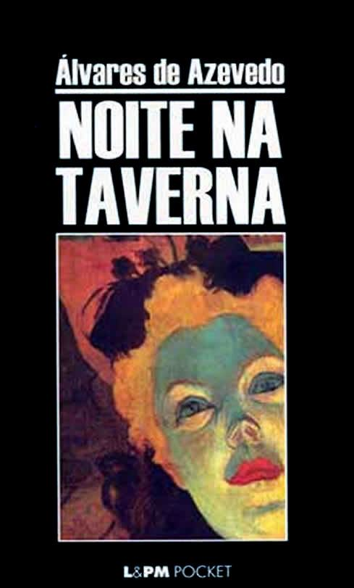

1ª Parte – Uma Noite do Século
A primeira parte da obra pode ser considerada uma espécie de apresentação dos personagens, do clima boêmio que os cercava, do ambiente da taverna e da época em que viviam. Iniciam debates sobre suas opiniões pessoais a cerca das mulheres, da libertinagem e de Deus. É palpável o clima vampiresco e sombrio que, não bastasse pertencer ao próprio local, os personagens incitam ainda mais. Assim, desafiam-se a contar as histórias mais macabras que cada um tenha vivido, dando início a relatos sobre necrofilia, incestos e outras atrocidades. O primeiro a iniciar seu relato é Solfieri.

2ª Parte – Solfieri
Solfieri era um jovem alcoólatra, e seu relato tem inicio em Roma, quando viu o vulto de uma mulher que o atraiu instantaneamente. Ele passa a seguir o vulto, mesmo sem saber para onde ia, e sem conseguir distinguir corretamente a fisionomia de quem ele seguia. Suas memórias são interrompidas e, na manhã seguinte, Solfieri amanhece em um cemitério, onde passou a noite debaixo de frio e chuva. Intrigado, ele parte e retoma sua rotina. No entanto, nenhum beijo, nenhum amor o satisfazia, ele precisava encontrar a mulher do vulto. Durante um ano foi atordoado por essas lembranças, quando após uma longa orgia, saiu pelas ruas extremamente bêbado e foi parar novamente em um cemitério, diante de um caixão entre aberto. Ao olhar para dentro do caixão, reconheceu a defunta: era a mulher cujo vulto ele perseguira. Ele lhe tomou em seus braços, a despiu e fez amor com ela. Levou-a para sua casa e descobrira que na realidade a mulher não estava morta, era apenas uma depressiva que sofria de catalepsia. Ela acordou, teve alguns delírios mas, após dois dias veio realmente a falecer. Solfieri fez para ela um túmulo em sua própria casa, e mandou que fizessem uma estátua de cera da mulher que tanto amara.

3ª Parte – Bertram
Bertram era dinamarquês, e seu relato girava em torno de uma mulher chamada Ângela que, segundo ele, o levou a bebedeira e a matar seus próprios amigos. Entre encontros e desencontros, os dois sempre procuraram manter o caso, mesmo quando Ângela já havia se casado com outro homem e se tornado mãe. Certa vez, Bertram recebe um chamado desesperado de Ângela e, ao chegar a sua casa, percebe que ela havia matado seu marido e filho, pois as traições haviam sido descobertas por seu marido, e agora ela dizia que desejava fugir com Bertram. Fogem juntos, mas Ângela se envolve em diversas orgias e o abandona, seguindo caminhos diferentes. Bertram tenta o suicídio, mas é salvo por um navio e acaba se apaixonando pela mulher do comandante. Em meio a uma tempestade, o navio naufraga e os três sobreviventes, Bertram, o comandante e sua mulher tiram a sorte para decidir que morrerá. O comandante perde e serve de alimento para seus traidores por dias, até que a mulher enlouqueceria e seria morta por Bertram, que posteriormente seria novamente salvo por um navio inglês.

4ª Parte – Gennaro
Gennaro era um belo e jovem pintor, mas desonrado e incapaz de respeitar o sentimento alheio. Tornou-se aprendiz do pintor Godofredo Walsh, que o levou para sua casa e passou a criá-lo como um filho. Godofredo era casado com a bela Nauza, de 20 anos, e morava também com Laura, sua filha de 15 anos, fruto de seu primeiro casamento. Laura era pura e inocente, mas apaixonou-se por Gennaro, que durante 3 meses a desonrou, até que ela engravidou. Grávida, Laura implorava para que Gennaro se casasse com ela, mas ele lhe negou, pois havia se apaixonado por Nauza. Indignada, Laura perde a razão de viver e enfraquece até morrer. Gennaro se torna amante de Nauza. Certa noite, Godofredo o chama para sair e partem rumo a um despinhadeiro. O experiente pintor começa a contar sua própria vida, e deixa claro que sabia ter sido traído duas vezes por Gennaro, primeiro com Laura e agora com Nauza. O joga do despinhadeiro, mas o jovem é salvo ao ficar preso em uma árvore. É socorrido por camponeses, mas decide voltar para vingar-se de Godofredo, quando o encontra morto com Nauza em casa: ele a havia matado, e então se suicidou.

5ª Parte – Claudius Hermann
Hermann era um homem obstinado e persistente, não poderia agir diferente quando viu uma bela mulher cavalgando diante dele: era a duquesa Eleonora. Passou a persegui-la, até que comprou de um de seus criados a chave de seu castelo e, todas as noites, lhe passava nos lábios uma droga para que não acordasse, enquanto ele a possuía. Seguiu-se assim por um mês, até que decidiu raptá-la. Quando a duquesa acordou, desesperou-se e quis voltar para seu castelo, mas hesitou, pois, desonrada, ninguém a perdoaria. No entanto, ao chegar a casa, a encontrou morta em sua cama, e junto a ela outro corpo: o do duque Maffio, seu marido traído e abandonado, que a havia encontrado para por fim a vida dela e dele próprio.

6ª Parte – Johann
Johann era, além de alcoólatra, viciado em jogatina. Sua história se inicia em Paris, quando por divergências do jogo, decide duelar com seu amigo Artur. O amigo lhe pede que, caso morra, Johann entregue para sua mãe uma carta que estava em seu bolso, e retire também um bilhete com dados para um encontro marcado. Como previsto, Artur morre e Johann decide se passar por ele no encontro. Bêbado, Johann leva para a cama a namorada de Artur e faz amor com ela, mas ao sair do quarto, no escuro, é atacado por um homem. Mata o indivíduo e o leva para a luz, para ver quem tentava lhe atacar. Em terror, nota que matou o próprio irmão. Entra então para o quarto, acende as luzes e percebe que a moça com quem havia feito amor era sua própria irmã.

7ª Parte – Último Beijo de Amor
Após cada um contar seu relato, todos caem no sono. Entra então uma mulher vestida de negro com uma lanterna na mão, como se procurasse alguém. Ao avistar Johann, lhe crava um punhal em seu pescoço, matando-o. Era a irmã de Johann, que após ter sido por ele desonrada, tornou-se prostituta e decidiu vingar-se daquele que destruíra sua vida. A moça desperta Arnold, que imediatamente a reconhece, lhe pede um beijo de despedida, e se mata próximo ao corpo de Johann. Horrorizado, Arnold crava o punhal em si próprio, e seu corpo cai em cima do corpo da prostituta.

